Dziekanowice, dnia 14 sierpnia 2019 r.

Postępowanie nr MPP-01-2019

Wyjaśnienia treści Specyfikacji Istotnych Warunków Zamówienia

Dotyczy: zamówienia publicznego prowadzonego w trybie przetargu nieograniczonego na roboty budowlane pn.: „DZIEDZICTWO PIERWSZYCH PIASTÓW Rozbudowa infrastruktury magazynowo – konserwatorsko - wystawienniczej Muzeum Pierwszych Piastów na Lednicy”.

Działając na podstawie art. 38 ust 1 oraz art. 38 ust. 4 PZP, w związku z otrzymaną od Wykonawcy prośbą o wyjaśnienie treści SIWZ, Zamawiający podaje treść pytań Wykonawcy wraz z odpowiedziami:

- Czy Zamawiający może wskazać, jakie jest zapotrzebowania na Energię końcową budynku(EK) A1 i A2? W związku z opisaną w SIWZ metodologią oceny współczynnika EP_{H+W} w budynku opierającego się na pomiarze zużycia energii oraz gazu, czy zamawiający posiada obliczenia, z których wynika, jakie jest przewidywane zużycie ww. mediów dla projektowanego współczynnika EP_{H+W}=60kWh/m²rok?

- Czy Zamawiający potwierdza, że załączona do dokumentacji projektowej charakterystyka energetyczna dotyczy budynków A1, A2 i B2 jest poprawna?
Obliczeniowy współczynnik EP_{H}+w na podstawie charakterystyki energetycznej wynosi:
Roczne zapotrzebowanie pierwotnej końcowej do celów ogrzewania i wentylacji Q_{p},h | 240 870 kWh/rok
Roczne zapotrzebowanie energii pierwotnej do przygotowania cieplej wody użył Q. _{w} | 82 876 kWh/rok
Roczne zapotrzebowanie energii pierwotnej do celów chłodzenia Q_{P}c | 53 567 kWh/rok
Roczne zapotrzebowanie energii pierwotnej na oświetlenie wbudowane Q_{p}l | 216 315 kWh/rok
240.870+82.876=323.746kWh/rok przy założeniu że powierzchnia obiektów wynosi łącznie maksymalnie (w tym pomieszczenia nieużytkowe poddaszy!): 4932,16m2 EPHW/ =65,63>60[kWh/m2rok] !

W związku z powyższym prosimy o udostępnienie przez Zamawiającego projektowanej charakterystyki energetycznej dla budynku A1 i A2 (oddzielnie-a nie jak ma to miejsce w dokumentacji dla łącznie 3 budynków A1, A2 i B2). Ponadto wskazane jest podanie przez Zamawiającego przyjętych założeń do obliczenia współczynnika ep_{h+W} takich jak:
- powierzchnia ogrzewana budynków Af,
- tabelę powierzchni przegród oraz ich izolacyjności,
- ilości przyjętych mostków cieplnych (liniowych i punktowych),
- powierzchnie stolarki okiennej i drzwiowej ora parametry izolacyjności,
- wartości współczynników opisujących sprawności instalacji etc.,
- wykaz projektowanych temperatur w pomieszczeniach (klatki, korytarze, sanitariaty, pom. biurowe etc.),
Wskazanie przez Zamawiającego łącznie powyższych parametrów umożliwi wykonawcy przyjęcie do oferty rozwiązań umożliwiających poprawienie współczynnika EP_{H+w}<60kWh/m²rok.
Odpowiedź pytanie 1 i 2:
1) Zamawiający w SIWZ odnosi się do Energii pierwotnej budynków A1 i A2, a nie Energii końcowej.
2) Zamawiający potwierdza prawidłowość Załącznika B4_DP_4 – Charakterystyka energetyczna.
3) Zamawiający nie dysponuje charakterystyką energetyczną tylko dla projektowanych budynków A1 i A2.
4) Poniżej założenia przyjęte do wykonania Charakterystyki energetycznej projektowanych budynków A1, A2 i B2:
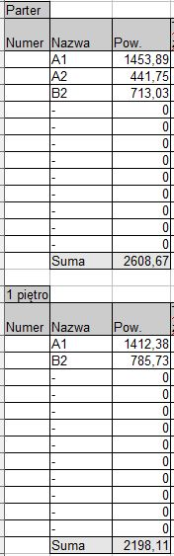
a) Jako powierzchnię o regulowanej temperaturze Af budynków A1, A2 i B2 przyjęto 4 806,78 m2 – wg poniższego zestawienia powierzchni.

Zgodnie z par. 2, pkt 17 Rozporządzenia w sprawie metodologii obliczania charakterystyki energetycznej powierzchnia o regulowanej temperaturze to powierzchnia netto wg PN-ISO 9839, a więc również powierzchnie poddasza.

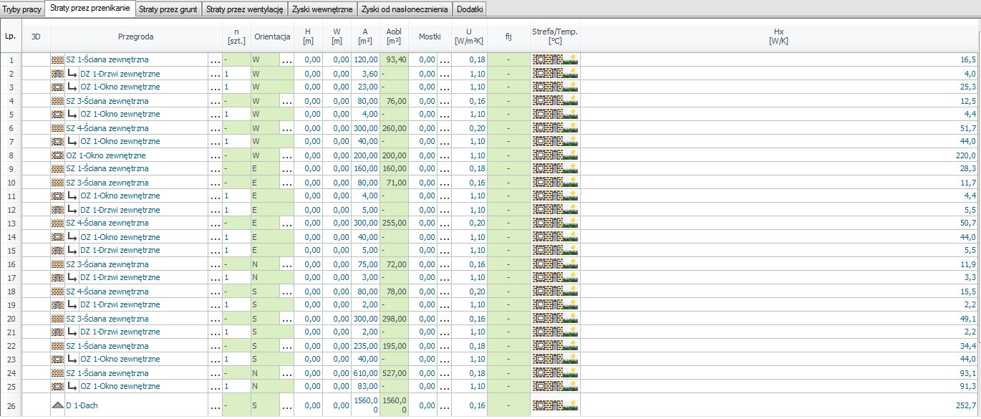
b) Poniżej tabela z powierzchniami przegród, stolarki okiennej i drzwiowej oraz ze współczynnikami przenikania ciepła (tabela 1).

c) Zgodnie z dokumentacją projektową w projektowanych budynkach nie pojawiają się mostki cieplne.

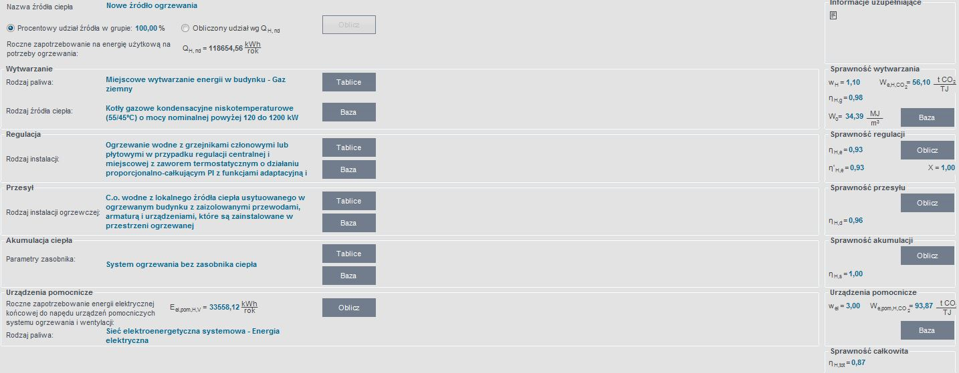
d) Wartość współczynników opisujących sprawność instalacji c.o. poniżej (tabela 2):

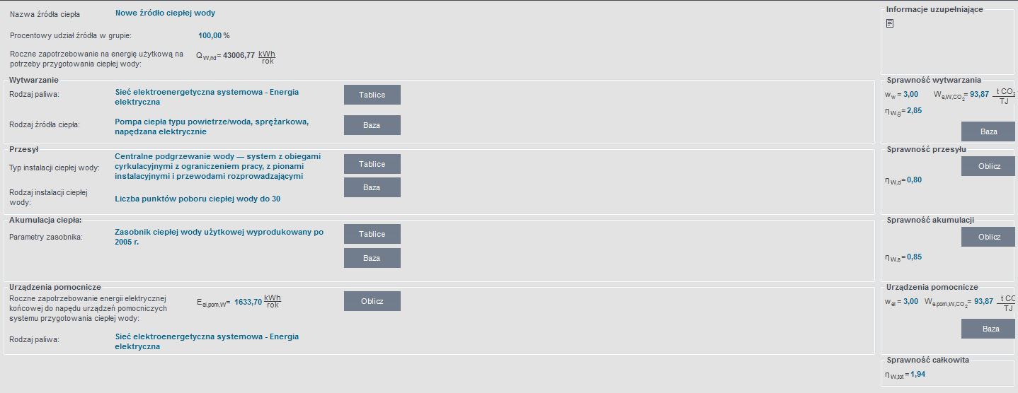
Wartość współczynników opisujących sprawność instalacji c.w.u. poniżej (dla źródła ciepła w postaci pomp ciepła) (tabela 3):

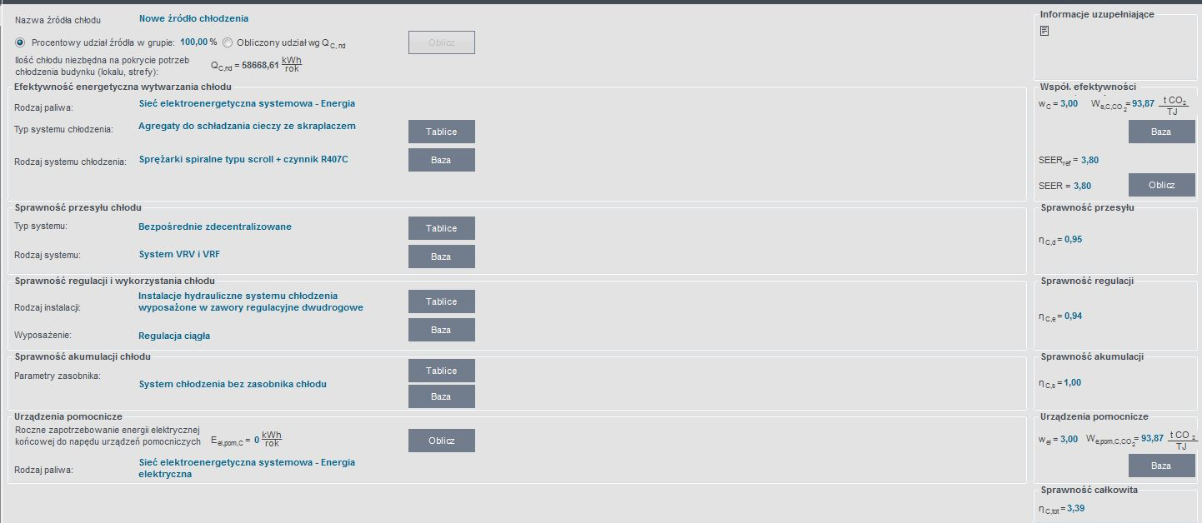
Wartość współczynników opisujących sprawność instalacji chłodzenia poniżej (tabela 4):

e) Wykaz projektowanych temperatur podano w części projektu dotyczącej instalacji grzewczej.

Zamawiający zwraca uwagę, że zgodnie z § 329 ust. 1 Rozporządzenia Ministra Infrastruktury w sprawie warunków technicznych jakim powinny odpowiadać budynki i ich usytuowanie, według stanu prawnego jaki obowiązywał na moment sporządzania dokumentacji projektowej (WT2017), maksymalna wartość wskaźnika EP dla projektowanych budynków A1, A2 i B2 to suma wartości cząstkowych wg wzoru: EP=EPH+W+EPC+EPL
co daje wartość: 60+17,5+100 = 177,5 kWh/m2rok.

Zgodnie z Charakterystyką Energetyczną – załącznik B4_DP_4 do Opisu Przedmiotu Zamówienia wskaźnik EP dla projektowanych budynków A1, A2 i B2 wynosi 122,6 kWh/m2K, a więc jest niższy niż wymagany.

- Czy Zamawiający będzie wykonywał weryfikację energetyczną w przypadku braku deklaracji przez wykonawcę wskaźnika EPH+W dla budynków A1 i A2? Co w przypadku braku uzyskania współczynnika EPH+W projektowanym poziomie (60kWh/m2rok) pomimo wykonania robót zgodnie z projektem?
Odpowiedź:
Tak, Zamawiający będzie wykonywał weryfikację energetyczną również w przypadku braku deklaracji przez wykonawcę wskaźnika EPH+W dla budynków A1 i A2.
Zmianie ulegają zapisy §16 ust. 23 części III SIWZ - Wzoru umowy:
Było:
23. Nieosiągnięcie przez Wykonawcę wskazanego w Formularzu Ofertowym wskaźnika rocznego zapotrzebowania na nieodnawialną energię pierwotną EPH+W Zamawiający uznaje za wadę istotną. W przypadku zaistnienia tej wady, Zamawiający odmówi dokonania odbioru i wezwie Wykonawcę do jej usunięcia, a następnie, po otrzymaniu od Wykonawcy zgłoszenia usunięcia tej wady do którego będzie załączona Dokumentacja powykonawcza przedstawiająca szczegółowo sposób usunięcia wady przez Wykonawcę, ponownie dokona opracowania Świadectwa Charakterystyki Energetycznej Budynku. Jeżeli okaże się, że wada została usunięta, Zamawiający dokona odbioru. Jeżeli wada ta nie będzie nadawała się do usunięcia, co zostanie potwierdzone nieosiągnięciem przez Wykonawcę wskazanego w Formularzu Ofertowym wskaźnika rocznego zapotrzebowania na nieodnawialną energię pierwotną EPH+W Zamawiający dokona odbioru i zastosuje postanowienia § 26.

Jest:
23. Nieosiągnięcie przez Wykonawcę wskazanego w Formularzu Ofertowym wskaźnika rocznego zapotrzebowania na nieodnawialną energię pierwotną EPH+W Zamawiający uznaje za wadę istotną, z zastrzeżeniem zdania ostatniego niniejszego ustępu. W przypadku zaistnienia tej wady, Zamawiający odmówi dokonania odbioru i wezwie Wykonawcę do jej usunięcia, a następnie, po otrzymaniu od Wykonawcy zgłoszenia usunięcia tej wady do którego będzie załączona Dokumentacja powykonawcza przedstawiająca szczegółowo sposób usunięcia wady przez Wykonawcę, ponownie dokona opracowania Świadectwa Charakterystyki Energetycznej Budynku. Jeżeli okaże się, że wada została usunięta, Zamawiający dokona odbioru. Jeżeli wada ta nie będzie nadawała się do usunięcia, co zostanie potwierdzone nieosiągnięciem przez Wykonawcę wskazanego w Formularzu Ofertowym wskaźnika rocznego zapotrzebowania na nieodnawialną energię pierwotną EPH+W Zamawiający dokona odbioru i zastosuje postanowienia § 26. Jeżeli Wykonawca zadeklarował w ofercie wskaźnik EPH+W=60 kwh/m2rok, a ze Świadectwa Charakterystyki Energetycznej sporządzonej po wykonaniu robót będzie wynikało, że zadeklarowany w ofercie wskaźnik EPH+W został przekroczony lecz nie więcej niż o maksymalnie 10 %, to wadę taką Zamawiający uzna za wadę nieistotną, do której zastosowanie znajdzie ust. 22 pkt 1 lit. a i b, a nie znajdzie zastosowania § 26.

- Czy Zamawiający może dokonać zmiany zapisów §26 ust. 4, które w przypadku nieuzyskania wskaźnika EP_{H+W} na deklarowanym przez wykonawcę poziomie, skutkować będzie umniejszeniem wynagrodzenie obliczonej, jako: różnica pomiędzy kosztami rocznego zapotrzebowania energii końcowej do celów ogrzewania i wentylacji oraz przygotowania ciepłej wody użytkowej wyliczonego dla Wskaźnika projektowego (60kWh/m²rok), a kosztami rocznego zapotrzebowania energii końcowej do celów ogrzewania i wentylacji oraz przygotowania ciepłej wody użytkowej wyliczonego dla Wskaźnika zadeklarowanego w ofercie.
Obecny zapis w przypadku np. błędnie sporządzonej charakterystyki energetycznej, pomimo wprowadzenia rozwiązań poprawiających parametry energooszczędności budynku przez Wykonawcę może powodować brak uzyskania wskaźnika EP_{H+W} na deklarowanym przez wykonawcę poziomie (lub nawet poziomie projektowym), nie z winy Wykonawcy.
Odpowiedź:
Zamawiający podtrzymuje zapisy SIWZ.
Ponadto, Zamawiający zwraca uwagę na aktualne brzmienie § 26 ust. 4 Projektu Umowy (modyfikacja treści SIWZ z dnia 29 lipca 2019 roku):
„W przypadku nieuzyskania Wskaźnika zadeklarowanego przez Wykonawcę w ofercie, stanowiącego Kryterium oceny ofert, wynagrodzenie Wykonawcy zostanie każdorazowo po dokonaniu weryfikacji umniejszone poprzez wezwanie do zapłaty kwoty obliczonej, jako różnica pomiędzy kosztami rocznego zapotrzebowania energii pierwotnej do celów ogrzewania i wentylacji oraz przygotowania ciepłej wody użytkowej wyliczonego dla Wskaźnika faktycznie osiągniętego przez Wykonawcę, a kosztami rocznego zapotrzebowania energii pierwotnej do celów ogrzewania i wentylacji oraz przygotowania ciepłej wody użytkowej wyliczonego dla Wskaźnika zadeklarowanego w ofercie. Kwota wyliczona w ten sposób, a dotycząca ostatniego roku obowiązywania rękojmi za wady, zostanie pomnożona przez 20 (okres użytkowania budynku). Kwota ta płatna będzie jednorazowo.”

- Wykonawca zwraca się z prośbą o jednoznaczne wskazanie, jakie są projektowane powierzchnie budynków. Dokumentacje (budowlana i wykonawcza oraz opisy i rysunki) zawierają sprzeczne wartości.
Odpowiedź:
Jako obowiązujące należy przyjąć powierzchnie podane w projekcie wykonawczym.

- Wykonawca zwraca się z prośbą o przełożenie projektu wykonawczego stropów żelbetowych(filigran), zgodny z Rozporządzeniem Ministra Infrastruktury w sprawie szczegółowego zakres i formy dokumentacji projektowej, specyfikacji technicznej wykonania i odbioru robót budowlanych oraz programu funkcjonalno-użytkowego, które określą ilości zbrojenia oraz sposób jego rozmieszczenia. Ponadto konieczne jest wskazanie sposobu wykonania płyt filigran z uwzględnieniem, że maksymalne wymiary płyt to 2,4x12m. Zważywszy na fakt, że minimalna szerokość budynku A1 ma ok 24m(oś 1a-5a) wskazuje na brak możliwości wykona w technologii filigran (bez podpor pośrednich).
Odpowiedź:
Projekt zakłada wykonanie nowych stropów typu filigran o wysokości 35cm. Zakłada się wykonanie stropów płaskich w układzie słupowym. Stropy filigran posiadają pośrednie oparcie na słupach. Siatka konstrukcyjna dla stropów wynosi ok. 8,2x8m. Obliczono niezbędne zbrojenie na przebicie, przy każdym ze słupów podano siłę przebijającą jaką przenosi dobrane zbrojenie, zebrano również obciążenia dla stropów. Podane dane są wystarczające do doboru stropu przez producenta.

- Czy Zamawiający posiada rzuty pomieszczeń ze wskazaniem na projektowane wykończenie sufitów i ścian-dotyczy wszystkich budynków?
Odpowiedź:
Projektowane wykończenie sufitów i ścian – dotyczy wszystkich budynków jest opisane w załącznikach do Opisu Przedmiotu Zamówienia.

- Czy aranżacja wnętrza i wyposażenie Sali wystaw stałych jest wyłączone w zakresu oferty - dotyczy budynku A1?
Odpowiedź:
Wyposażenie Sali wystaw stałych nie jest objęte Przedmiotem Zamówienia.
Przedmiot Zamówienia obejmuje roboty wykończeniowe – aranżację wnętrza wskazane w załącznikach do OPZ.

- Czy attyka stalowa na budynku B1 ma zostać wykonania obustronnie?
Odpowiedź:
Sposób wykonania attyki zgodnie z Załącznikiem B.2_PW_1 do OPZ.

- Czy Zamawiający dysponuje rysunkami wykonawczymi oraz detalami wykonania attyki na budynku B1? Jakie zabezpieczenie antykorozyjne przewiduje Zamawiający wykonać na ww. elementach,
Odpowiedź:
Sposób wykonania attyki zgodnie z Załącznikiem B.2_PW_1 do OPZ.
W szczególności w pkt.XIII. 4.3. Opisu technicznego – Załącznik B.2_PW_1 do OPZ wskazano:

- Attyka wykończona blachą perforowaną z ruru stalowych kwadratowych 50x50x5, ocynkowanych, malowanych proszkowo kolor szary RAL 9007 (min. 10-letnia gwarancja producenta na blachę i wykonane malowanie).

- Jaką należy przyjąć grubość wełny do oferty dla budynku B1? W przedmiarze podano 50mm, w projekcie jest 20cm granulatu. Jaka jest przewidziana ilość wełny mineralnej do wykonania? W przedmiarze 86,9m2 wg. projektu ok 921,43m2!
Odpowiedź:
Przedmiot Zamówienia nie obejmuje docieplenia dachu budynku B1 za pomocą granulatu z wełny mineralnej gr. 20 cm.
Przedmiot Zamówienia obejmuje docieplenie elewacji budynku B1 w części oznaczonej kolorem żółtym na rys. E-01 oraz A-01 – Załącznik B.2_PW_1 do OPZ.

- W której pozycji przedmiaru ujęto wykonanie stelaż pod pnącza z rur kwadratowych dla budynku B1?
Odpowiedź:
Wykonanie stelaży pod pnącza nie jest objęte Przedmiotem Zamówienia.

- Czy w ramach zadania należy wycenić tynkowanie sufitów w budynku B1? Brak w przedmiarze. Ile należy przyjąć tynków do wykonania? 921,43m2?
Odpowiedź:
Przedmiot Zamówienia obejmuje wykonanie tynkowania sufitów pomieszczeń nr B1.0.11, B1.0.12, B1.0.13 i B1.0.14.

- Czy należy w wycenie uwzględnić wykonanie nowych warstw podłogowych opisanych jako warstwy P5 w projekcie budynku B1? Brak powyższych w przedmiarze.
Odpowiedź:
Zakres prac posadzkowych przedstawia rys. PB-01 – Załącznik B.2_PW_1 do OPZ.

- Czy w ramach zadaniach przewidziane jest wykonanie robót w zakresie zagospodarowania terenu? Brak przedmiaru.
Odpowiedź:
Przedmiotem Zamówienia są objęte roboty związane z uporządkowaniem i niwelacją terenu po robotach budowlanych.

- Czy zaprojektowana droga pożarowa spełnia wymagania określone w Rozporządzeniu Ministra Spraw Wewnętrznych i Administracji w sprawie przeciwpożarowego zaopatrzenia w wodę oraz dróg pożarowych Rozdział 6. Drogi pożarowe § 12 Wymogi dotyczące drogi pożarowej ust 9 i 10?
Odpowiedź:
Tak.

- Czy projekt budowlany był uzgadniany z Rzeczoznawcą ppoż? Brak pieczęci na złączonym skanie PZT.

Odpowiedź:
Projekt budowlany jest uzgodniony przez rzeczoznawcę ds. ppoż.

- Z uwagi na ponownie rozpisaną wizję techniczną w dniu 14.08.2019r. oraz bardzo dużą ilość materiałów do przeanalizowania ponownie prosimy o przesunięcie terminu składani ofert na dzień 30.08.2019r. Obecny termin uniemożliwia prawidłowe skalkulowanie wartości zadania a co za tym idzie złożenie oferty.
Ponadto prosimy o udzielnie odpowiedzi na pytania zadane w naszymi piśmie z dnia 06.08.2019r.
Odpowiedź:
Zamawiający nie wyraża zgody na przesunięcie terminu składania ofert.
Odpowiedzi na pytania – w niniejszym piśmie.

- Jednocześnie Zamawiający poprawia zapis punktu 16.2.4. Części I SIWZ (IDW).
Było:
Za zadeklarowanie okresu gwarancji zostaną przyznane punkty według następujących zasad:
• wartość wskaźnika EPH+W = 60 [kWh/(m2·rok) – 0 pkt;
• wartość wskaźnika 50≤EPH+W<60 [kWh/(m2·rok) – 3 pkt;
• wartość wskaźnika 45<EPH+W<50 [kWh/(m2·rok) – 6 pkt;
• wartość wskaźnika EPH+W = 45 [kWh/(m2·rok) – 10 pkt

Jest:
Za zadeklarowanie wskaźnika zostaną przyznane punkty według następujących zasad:
• wartość wskaźnika EPH+W = 60 [kWh/(m2·rok) – 0 pkt;
• wartość wskaźnika 50≤EPH+W<60 [kWh/(m2·rok) – 3 pkt;
• wartość wskaźnika 45<EPH+W<50 [kWh/(m2·rok) – 6 pkt;
• wartość wskaźnika EPH+W = 45 [kWh/(m2·rok) – 10 pkt

Pozostałe zapisy SIWZ pozostają bez zmian.
Powyższe wyjaśnienia stanowią integralną część SIWZ i są wiążące dla Wykonawców.

Załączniki:
- zmieniony projekt umowy Część III SIWZ;
- powiększone tabele nr 1, 2, 3 i 4 – do odpowiedzi na pytania nr 1 i 2.

